Handelingsverslag 1 de kinderen op bed leggen:
Na dat alle kinderen tussen de middag klaar zijn met eten en drinken. Gaan de leidsters alle kindjes omkleden. Eerst pak je hun eigen mandje waar alles in zit. Dan zet je de kinderen ze op het verschoonkussen. Eerst doe je hun kleertjes uit en bij sommige meisjes de stiekjes en de speldjes uit het haar. Dan kijk je eerst of ze nog een schone luier hebben zo niet dan kun je hem gaan verschonen, als ze wel een schone luier hebben dan pak je hun slaapzakje en doe je die rustig aan. Na het omkleden mogen sommige kinderen nog de fles. Daarna krijgen ze hun speen en/of knuffel. Dan gaan ze even welterusten zeggen en ga je naar de slaapkamer. Dan kijk je op welk bedje hun naam staat. Als je het bedje heb gevonden dan doe je de haak en de knop open. Dan leg je ze rustig neer. Als ze liggen doe je het deurtje weer dicht en op slot. Als dat is gebeurd zeg je nog even welterusten en tot zo. Dan loop je heel zacht en rustig weg. Dan zet je de babyfoon en het slaapliedje aan. Dan doe je heel zachtjes de deur dicht en dan is het volgende kindje aan de beurt.

Handelingsverslag 2 eten en drinken:
Op de kinderopvang moeten de kinderen ook natuurlijk eten en drinken.
Dit doen ze op verschillende tijden, om ongeveer 7 uur, 10 uur, 12 uur en 3 uur.
Eerst gaan de kindjes ontbijten om 7 uur, dan krijgen ze natuurlijk brood en water/ melk. Op het brood mogen ze zelf kiezen wat ze willen eerst wat hartigs daarna mogen ze wat zoets.
Als het 10 uur is krijgen de kinderen lekker wat fruit. Meestal krijgen ze twee verschillende halve stukken fruit, die zijn in kleine stukjes gesneden. De allerkleinste krijgt meestal hetzelfde fruit maar dan door de blender gehaald, dus een papje. Hier krijgen ze vaak water/limonade bij.
Om 12 uur gaat ze middageten, dan krijgen ze weer brood met eerst wat hartigs en dan wat zoets en natuurlijk water/melk. Heel soms maken we in de middag een lekkere tosti voor de kinderen.
En om 3 uur gaan de kinderen een cracker eten, ze mogen kiezen uit cracker, rijstwafel, ontbijtkoek of beschuit. Daarna mogen ze kiezen uit smeerworst of smeerkaas. En ze krijgen meestal ook water/limonade. Als ze klaar zijn met hun cracker enz. dan krijgen ze soms nog een plakje kaas.
Als ze tussendoor nog weleens dorst hebben krijgen ze water, limonade of diksap.

Handelingsverslag 3 spelen:
Bij de kinderopvang vind ik spelen erg belangrijk, want daardoor hebben de kinderen het naar hun zin en hebben ze plezier. Ze kunnen met elkaar en met speelgoed. De kinderopvang heeft heel veel speelgoed zoals: poppen, knuffels, treinbanen, clicks, nopper enz. natuurlijk mogen ze ook lekker knutselen, meestal gaan ze dan kleuren of knippen en plakken. Natuurlijk gaan de kinderen ook weleens lekker buiten spelen maar dat licht aan het weer. Sommige kinderen spelen veel samen maar sommige willen dat liever alleen.

Handelingsverslag 4 luiers verschonen:
De kinderen hebben natuurlijk een plas of poepluier, ik heb zelf de meeste poepluiers moeten verschonen wat ik niet erg vond. Meestal ruik je het erg goed als het kindje een poepluier heeft. Het eerste wat je dan doet is het kindje oppakken of vragen aan heet kind of hij/zij even mee wil lopen, dan je leg je het kindje op het verschoonkussen. Dan kan je ervoor kiezen om ze sokken en broek helemaal uit te doen of alleen naar beneden doen. Dan focus je je op de luier. Als eerst haal je de 2 lipjes los, en kijk je welk maatje het kindje van luier heeft zodat je daar een schone kan van pakken. Als je de luier hebt leg je die nog even opzij. Dan leg je luier open maar je houdt hem nog niet onder de billen weg want anders ligt alle poep op het verschoonkussen, dus eerst haal je het ergste weg met natte doekjes, daarna kan je de luier opzij leggen. Dan ga je verder met de natte doekjes om alles goed weg te halen ook goed tussen het geslachtsdeel zodat ze geen onstekeningen of uitslag krijgen. Dan til je de benen weer helemaal op en je leg de luier goed neer met het nummertje aan de bovenkant. Dan vouw je het voorste gedeelte door de benen naar de bovenkant. Dan maak je het lipje weer vast, en dan heeft hij/zij weer zijn luier aan. Dan moet je natuurlijk weer de kleren aantrekken. Nadat het kindje klaar is moet je een poepluier is een zakje doen e dichtvouwen zodat het niet gaat stinken in de luierbak waar je de luier dus indoet. Dan maak je nog het verschoonkussen schoon met allesreiniger en een droogdoekje. En dan ben je klaar, het gaat sneller dan je denkt.

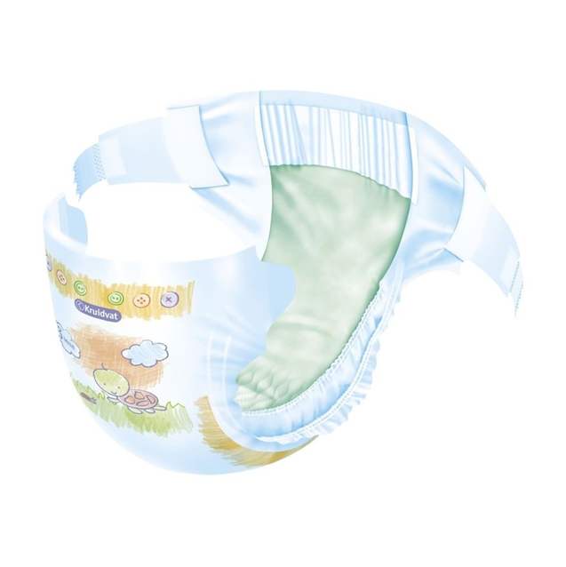
Handelingsverslag 5 de fles geven
De baby’s krijgen een paar keer per dag de fles, de hoeveelheid cc verschild per kind. Bijvoorbeeld: 150 water en 5 schepjes is 180cc voeding. Sommige kindjes die al ouder dan 12 maanden zijn krijgen een fles voor de smaak, zodat ze beter kunnen slapen. Voordat je ze de fles gaat geven moet je wel nog even een slabbetje om doen, zodat niet hun kleertje vies worden. Je moet de speen van de fles goed in hun mondje stoppen zodat er geen lucht bij kan komen. Het verschilt heel erg per kind hoe snel ze hun fles opdrinken. Nadat ze klaar zijn met drinken moet je er eerst voor zorgen dat ze een boertje laten omdat het gas zich anders in de maag verzameld. Dit kan erg pijnlijk zijn, waardoor het kindje gaat huilen of niet kan gaan slapen. Uiteindelijk kan het niet laten van een boertje voor krampjes zorgen. Dan komt er wat melk uit maar dat vang je op met de slab.
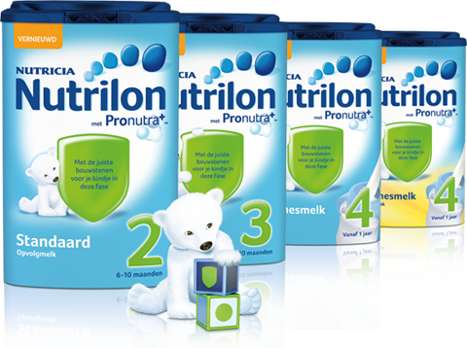
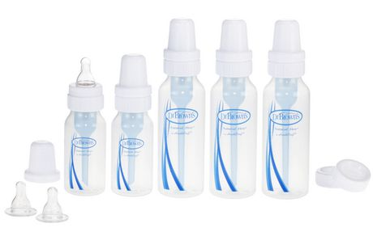

Handelingsverslag 6 hygiëne
Hygiëne is heel belangrijk op een kinderopvang. Zo kunnen de kindjes niet ziek worden of ziektes krijgen. Wij hebben een schema wat we dagelijks moeten schoonmaken en om de week. Dat is heel belangrijk voor bacteriën, en het staat natuurlijk ook wat netter. Ook bij de luiers verschonen is het heel belangrijk om na het verschonen de poepluiers in zakjes te doen, dicht te knopen en in de luierbak te doen, daarnaast maken we het verschoonkussen goed schoon, ook is het fijn om je handen te wassen. Ook de kinderen die al zelf naar de wc kunnen moet hun handjes goed na het plassen/poepen wassen.

